**Министерство науки и высшего образования Российской Федерации**

**Федеральное государственное бюджетное образовательное учреждение высшего образования**

**Воронежский государственный технический университет**

**Факультет экономики, менеджмента и информационных технологий**

**Кафедра информационных технологий и**

**автоматизированного проектирования в строительстве**

**Отчёт по лабораторной работе №8**

По дисциплине: Основы программирования и алгоритмизации

Тема: Цикл с параметрами

Выполнил студент:

Группа: бИСТ-225

Проверяющий: Курипта О. В.

Работа защищена « » 2022 г.

С оценкой (подпись)

**Постановка задачи.**

**Цель работы:**

получение навыков написания программ с использованием цикла c параметрами

**Условие задачи:**

получение навыков написания программ с использованием цикла c параметрами

**Исходные данные:**



**Алгоритм решения:**

Организовать ввод, реализовать цикл и вывод.

**Контрольный пример:**

1. Ввод 2 , результат: 1,5
2. Точка 4, результат: 2,083

**Словесный алгоритм.**

**Алгоритм представлен пошаговой детализацией:**

**Шаг 1.** Локализация вывода.

setlocale(LC_ALL, "RUS");

**Шаг 2.** Объявление функции.

double calculate(int N);

**Шаг 3.** Описание функций.

double calculate(int N) {

double result = 0;

for (int i = 1; i < N; i++)

result += 1 / i;

return result;

}

**Шаг 4.** Объявление переменных.

int i = 0;

**Шаг 5.** Ввод данных.

printf("Введите число: ");

scanf("%d", &i);

**Шаг 6.** Вывод результата.

printf("Рассчитанное значение: %.3lf", calculate(i));

**Блок-схема программы.**

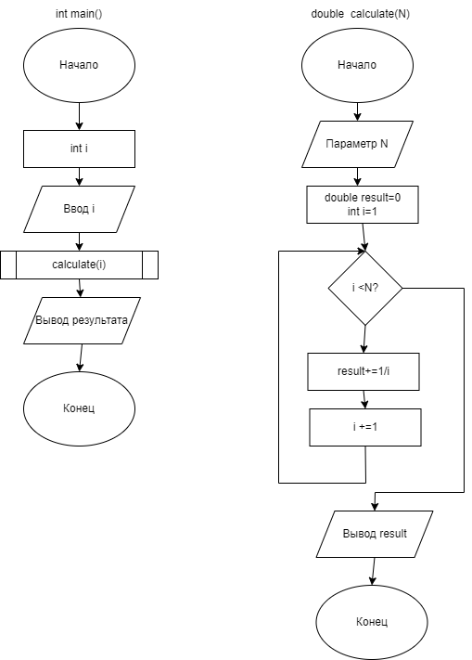

Рисунок 1 – Блок-схема функций

**Код программы.**

#include <math.h>

#include <stdio.h>

#include <locale.h>

double calculate(int N);

int main() {

setlocale(LC_ALL, "RUS");

int i = 0;

printf("Введите число шагов: ");

scanf("%d", &i);

printf("Рассчитанное значение: %.3lf", calculate(i));

}

double calculate(int N) {

double result = 0;

for (int i = 1; i < N; i++)

result += 1 / i;

return result;

}

**Результат работы программы:**

При вводе 2



При вводе 4



**Вывод.**

В ходе работы были закреплены навыки использования витвления